**Kwalitatieve data-analyse: aanvullend voorbeeld**

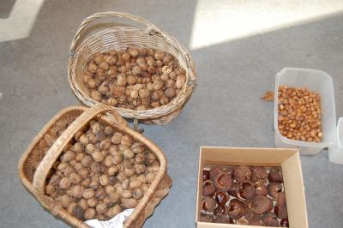

Je verzamelt via goed geselecteerde en opgestelde onderzoeksmethoden allerlei informatie gelinkt aan je onderzoeksvraag!

* Verslagen van …
* Antwoorden van …
* Observaties …
* …

Bijvoorbeeld: hoe een lerend netwerk opzetten om …? Na enkele lerende netwerken verzamel je informatie.

Citaten, voorbeelden, quotes, … uit je originele data die je resultaten illustreren en onderbouwen

“Ik kon na elke sessie informatie mee nemen naar huis die ik onmiddellijk kon gebruiken. Dus ja, natuurlijk ging ik een volgende keer opnieuw.” (deelnemer focusgroep 2)

“Op het moment dat de nieuwe methodiek wordt voorgesteld (namelijk een stellingenspel), kijken alle deelnemers terug naar de begeleider van het lerend netwerk. De betrokkenheid is plots erg hoog.” (observatie onderzoeker)

* Informeren
* Inspireren

Sorteren en ordenen in grote thema’s

Mand vol data

* Veilige, vaste structuur
* Verrassend